Quarto 380
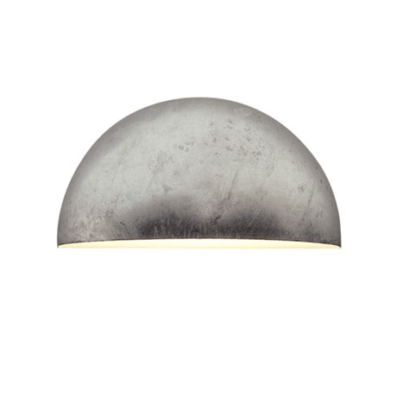
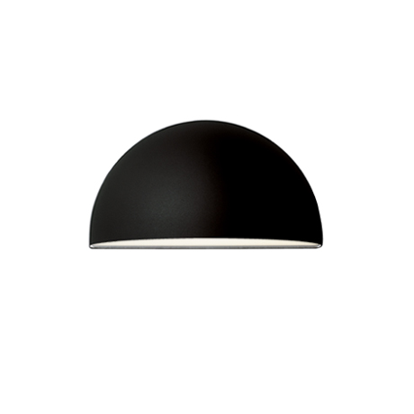
Quarto 380, pulverbeschichtet oder feuerverzinkt

LED
Wandleuchte für den Außenbereich aus feuerverzinktem Stahl, Schutzklasse IP44.
380 mm viertelkugelförmiger Schirm aus feuerverzinktem Stahl; pulverbeschichtet (weiß, schwarz, graphitgrau), oder feuerverzinkt. Abschirmung aus opalweißem Polycarbonat.
Abmessungen: H: 195 mm, B: 380 mm, T: 204 mm
Mit austauschbarem LED-Modul, 12 oder 17 W Bridgelux V8, 2700, 3000 oder 4000 K, 90 Ra
Betriebswirkungsgrad: 74%

E27
Wandleuchte für den Außenbereich aus feuerverzinktem Stahl, Schutzklasse IP44.
380 mm viertelkugelförmiger Schirm aus feuerverzinktem Stahl; pulverbeschichtet (weiß, schwarz, graphitgrau), oder feuerverzinkt. Abschirmung aus opalweißem Polycarbonat.
Abmessungen: H: 195 mm, B: 380 mm, T: 204 mm
Für max 116 W E27, max L: 145 mm.
Betriebwirkungsgrad: 58%

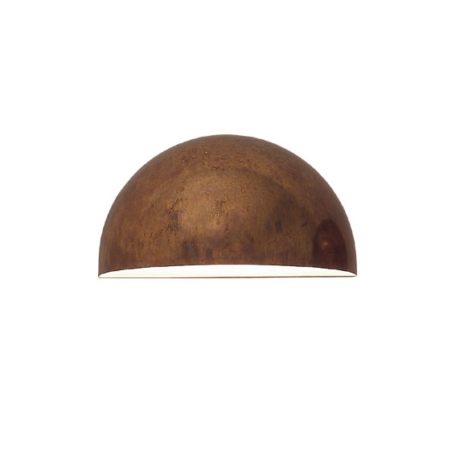
Quarto 380, Kupfer oder Messing

LED
Wandleuchte für den Außenbereich aus Kupfer, Schutzklasse IP44.
380 mm viertelkugelförmiger Schirm aus poliertem Kupfer oder Messing. Abschirmung aus opalweißem Polycarbonat.
Abmessungen: H: 195 mm, B: 380 mm, T: 204 mm
Mit austauschbarem LED-Modul, 12 oder 17 W Bridgelux V8, 2700, 3000 oder 4000 K, 90 Ra
Betriebswirkungsgrad: 74%

E27
Wandleuchte für den Außenbereich aus Kupfer, Schutzklasse IP44.
380 mm viertelkugelförmiger Schirm aus poliertem Kupfer oder Messing. Abschirmung aus opalweißem Polycarbonat.
Abmessungen: H: 195 mm, B: 380 mm, T: 204 mm
Für max 116 W E27, max L: 145 mm.
Betriebwirkungsgrad: 58%

